Referat fra møde med Torrild lokalråd og lokal arbejdsgruppe
d. 24. september 2024

Møde deltager:
Lokalråd og lokal arbejdsgruppe: Mogens Bedsted, Maiken Ravnborg Pedersen og Christian Liin Hansen.
ADA: Kristian Hautorp, Rene Pagh Iversen og Klaus Høgh
Referat:
Stier: ADA præsenterede de 4 løsningsforslag til stier fra solcelleanlægget til Gjesing.
De 4 løsningsforslag er tidligere fremsendt på mail og kan ses i denne word-fil.
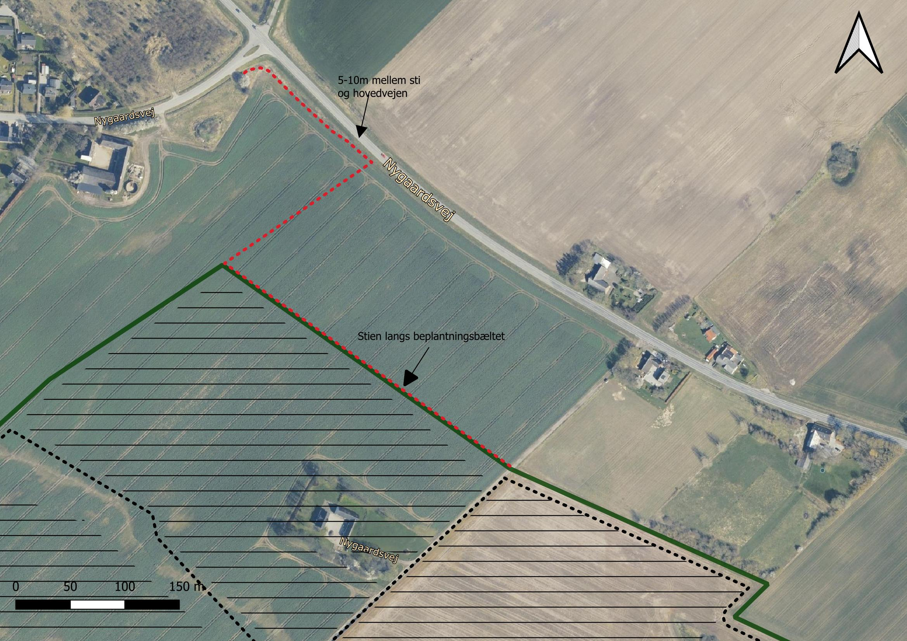
Det blev på mødet besluttet at gå videre med løsningsforslag 4, som vist herunder.

Beplantningsbælte/sti: Den præcise placering af alle stier heri hvordan stien skal forholde sig til beplantningsbæltets yder/inderside kan forventelig klares over mail. ADA kommer med udkast til placering af stier og herefter kan naboer komme med input til ændringer i forhold til placering på yderside/inderside.
Beplantningsbælte: Det er aftalt, at der på et senere tidspunkt skal afholdes et møde, hvor beplantningsbælter herunder indeholdende arter med videre skal drøftet mere indgående.
Til det første møde skal indkaldes DN (Danmarks Naturfredningsforening), fagperson fra kommunen og lokale. På et senere møde vil der blive indkaldt fagperson fra evt. Hededanmark.
Legepladsfaciliteter: Det er aftalt, at der skal afholdes et senere møde for at diskutere udformning og mulighederne for legepladsfaciliteter, bord/bænke og madpakkehuset.
Opgave: ADA indkalder til fremtidige møder, hvor der skal træffes beslutninger om valg af legefaciliteter samt valg af beplantningstyper til beplantningsbæltet. Torrild Lokalråd hhv. arbejdsgruppen stiller fra møde til møde med relevante deltager til de enkelte møder ift. emneindhold.

